Odbor kultury města Březnice zve na pohádku
KOCOUR V BOTÁCH
Výpravné loutkové představení s písničkami pro děti na motivy francouzské pohádky Charlese Perraulta o chudém mládenci a jeho veselém společníku, kterému nikdo jinak neřekne než Kocour v botách.
KULTURNÍ DŮM Březnice
čtvrtek 1. března od 18 hodin
Vhodné pro děti od 6 let.
hraje: DIVADLO DOKOLA
scénář: Marie Třešňáková, režie: František Xaver Watzl, loutky: Joanna Ziolkovksa, Marcela Krčálová, písně: Anička Břenková, Martin Čarný, hrají: Petr Abbé Hroš, Martin Jurajda, Monika Kubová/Kateřina Pokorná, Jana Štromská
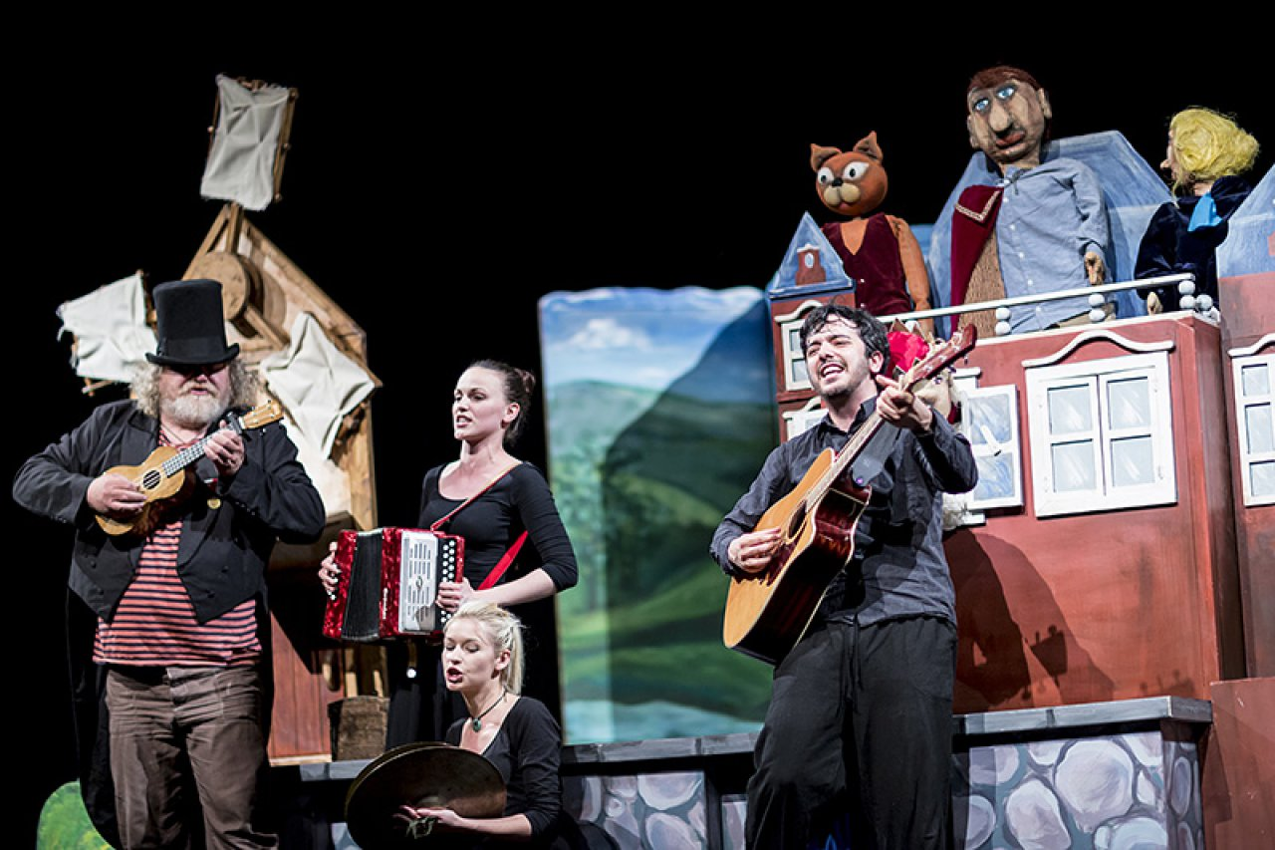
vstupné: děti 30 Kč, dospělí 50 Kč

